Двухосный вагон «теплушка»
Источник информации: Музей Великой Отечественной войны
http://www.rail-museums.ru/poklonnaya.html

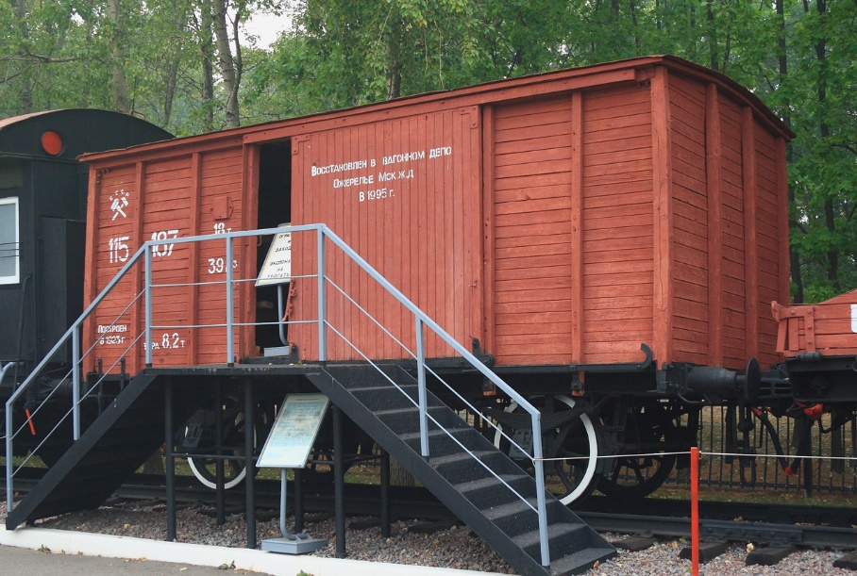

Во время войны множество таких двухосных грузовых вагонов было переоборудовано под перевозку людей. Импровизированные пассажирские вагоны назывались «теплушками». Название связано с установкой в них печки. Двухосные вагоны производства двадцатых-тридцатых годов широко использовались во время войны не только в качестве пассажирских, но и для перевозки боеприпасов и эвакуируемого имущества. Только за второе полугодие 1941 года такими вагонами были перевезены 291 стрелковая дивизия, более полутора миллионов человек пополнения, а объёмы эвакуации составили 1,5 миллиона вагонов или 30 тысяч поездов.
Грузоподъемность вагона – 18 т, длина – 6,44 м, ширина – 2,78 м. Вместимость «теплушки» – 28–32 человека.

